# FKB Elveg 2.0

**INNHOLDSFORTEGNELSE**

FKB Elveg 2.0 1

1 Innledning 2

1.1 Endringslogg 2

2 Generelle retningslinjer for fotogrammetrisk kartlegging av FKB 3

2.1 Fotogrammetrisk nykonstruksjon 3

2.2 Fotogrammetrisk ajourhold 4

2.3 Fotogrammetrisk oppgradering 5

2.4 Geografisk avgrensning av kartleggingsområder 5

3 Objekttyper og egenskaper 6

3.1 Veglenke 6

4 Beskrivelse av egenskaper og egenskapsverdier 12

4.1 typeveg TYPEVEG 12

4.2 konnekteringslenke KONNEKTERINGSLENKE 20

4.3 endringsflagg ENDRINGSFLAGG 20

5 Datakvalitet 21

5.1 Kvalitetskrav 21

5.2 Klasser for fullstendighet og stedfestingsnøyaktighet 21

6 Ajourføring/oppgradering 22

6.1 Registrering av veglenker 22

6.2 Sletting av veglenker 25

6.3 Konnekteringslenker 27

6.4 Regler for geometriforbedring/oppgradering 27

6.5 Fotogrammetrisk datafangst 28

## Innledning

Dette dokumentet er en registreringsinstruks for fotogrammetrisk ajourhold av FKB-Elveg 2.0. Fotogrammetrisk FKB-Elveg 2.0 henger tett sammen med fotogrammetrisk FKB-Veg 5.0 og fotogrammetrisk FKB-TraktorvegSti 5.0. Klassifiseringen av de ulike vegtypene gjøres ut fra listene for type veg (se punkt 3.1) og avgjør om objektet skal kartlegges i FKB-Elveg eller FKB-TraktorvegSti.

For full beskrivelse av FKB-Elveg 2.0 og detaljer rundt modellering og UML-modeller henvises det til SOSI Elveg 2.0.

### Endringslogg

Produktspesifikasjon Elveg 2.0 er første versjon og er en videreutvikling av FKB-Vegnett, Vbase og Elveg.

Endringer fra fotogrammetrisk FKB-Vegnett versjon 4.6 – 2018-01-01 til Elveg 2.0 er:

* For egenskapen *typeVeg* er kodelisteverdiene fortau, gangveg, trapp (delvis) og gangfelt overført fra FKB-TraktorvegSti til Elveg 2.0.
* For egenskapen typeVeg er kodelisteverdiene rampe, rundkjøring, gatetun, sykkelveg og gågate nye.
* Alle typeVeg har fått egen beskrivelse under grunnrissreferanse i kap 2.1.
* Høydereferanse er satt til ”vegdekke” for alle typeVeg.
* Under assosiasjoner i kap 2.1 er det lagt til informasjon om oppstykka veglenker
* Teksten under tilleggsopplysninger FKB i kap 3.1 er oppdatert.
* Alle nye typeVeg har fått en definisjon/forklaring i tabellene for typeVeg i kap 3.1.
* Flere nye skisser/bilder er lagt til i kap 3.1.
* Kap 5.5 Endringsflagg er flyttet til kap 3.2.
* Kap 3.4 - 3.6 er flyttet til kap 5.5.
* Tekst om synbarhet på veglenker er lagt til i kap 4.2.
* Ny tekst og figur om Gangfelt i kap 5.1.
* Oppdatert tekst om konnekteringslenker i kap 5.3.
* Lagt til tekst om overføring av egenskaper i kap 5.4.

## Generelle retningslinjer for fotogrammetrisk kartlegging av FKB

### Fotogrammetrisk nykonstruksjon

Ved fotogrammetrisk nykonstruksjon skal alle objektene som er spesifisert i registreringsinstruksen og som er synlige i flybildene registreres.

**2.1.1 Registrering av nye kartobjekter**

Hovedregelen er at påkrevde objekttyper registreres, mens opsjonelle objekttyper ikke registreres.

Unntak fra hovedregelen kan avtales i teknisk spesifikasjon for kartleggingsprosjektet.

**2.1.2 Registrering av egenskaper på nye kartobjekter**

Hovedregelen er at obligatoriske egenskaper registreres, mens opsjonelle egenskaper ikke registreres ved fotogrammetrisk datafangst.

Egenskaper som skal registreres/klassifiseres ved hjelp av fotogrammetri er beskrevet spesielt i registreringsinstruksen. Opsjonelle egenskaper som ikke er spesielt nevnt i registreringsinstruksen skal ikke registreres med mindre annet er spesielt angitt.

Følgende egenskaper håndteres spesielt:

* Egenskapen *Identifikasjon* skal ikke legges inn på objektene
* Egenskapen *Oppdateringsdato* skal ikke legges inn på objektene
* Alle objekter skal ha egenskapene *Nøyaktighet* og *NøyaktighetHøyde* som del av datatypen Posisjonskvalitet
* Alle objekter skal ha egenskapen *Registreringsversjon*

Unntak fra hovedreglene kan spesifiseres under den enkelte objekttype/egenskap i den enkelte registreringsinstruks eller i teknisk spesifikasjon for kartleggleggingsprosjektet.

*Assosiasjoner* håndteres ved fotogrammetrisk registrering av FKB-data på samme måte som opsjonelle egenskaper. Dvs. at det ikke skal etableres assosiasjoner i dataene dersom det ikke er spesielt beskrevet i den enkelte registreringsinstruks eller avtalt i kartleggingsprosjektet.

**Obligatoriske egenskaper med kodelister**

En del egenskaper med kodelister er angitt som påkrevde. Dette krever at det legges på en verdi ved fotogrammetrisk registrering. For slike egenskaper skal det være definert en "standardverdi" som benyttes i de tilfellene det ikke er angitt noe annet. Konkrete regler for hvordan dette skal registreres for de enkelte objekttyper/egenskaper skal være angitt i registreringsinstruksen. Egenskapene Medium og Høydereferanse (HREF) er benyttet på mange objekter i flere FKB-datasett og for disse gjelder følgende generelle regler dersom ikke annet er spesielt angitt:

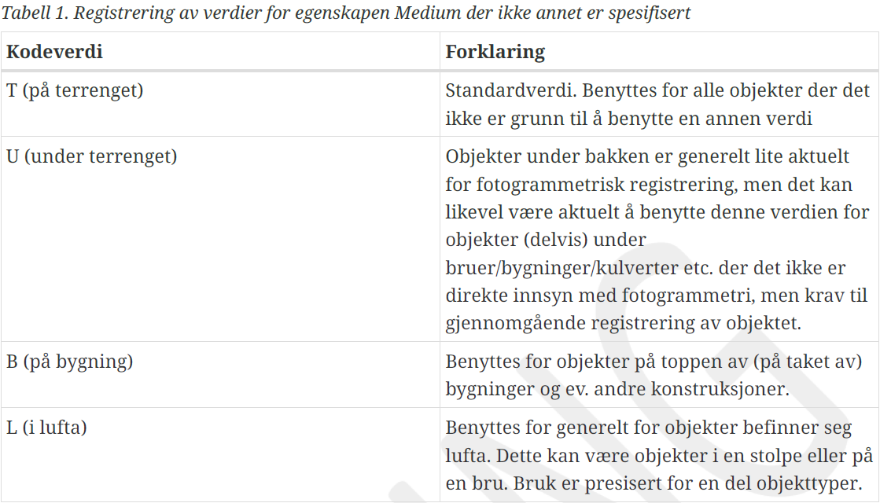

Enkelte objekttyper kan ha spesielle beskrivelser av bruk av andre koder for Medium. F.eks. er det presisert at en Veranda på et tak (takterrasse) registreres med Medium B, mens en Veranda som henger på en vegg (balkong) registreres med Medium L.

Medium brukes i stor grad for å styre tegneregler for FKB-dataene. Altså slik at objekter med Medium U typisk ikke tegnes ut (ev. stiples), mens objekter med Medium L tegnes over/oppå andre objekter.

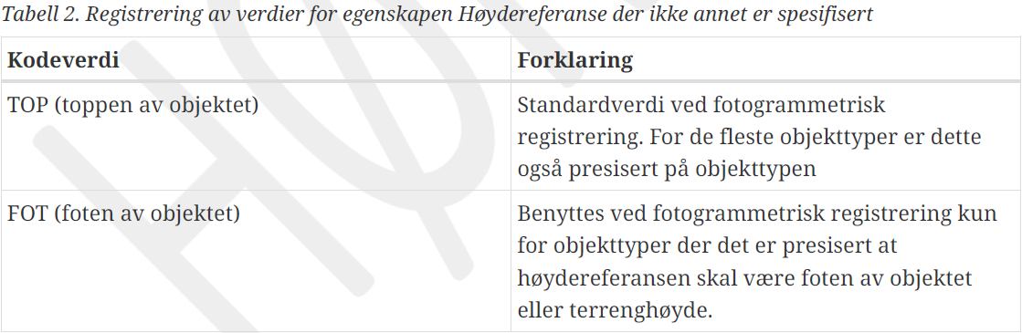

### Fotogrammetrisk ajourhold

Ved fotogrammetrisk ajourhold sender oppdragsgiver eksisterende data i henhold til FKBproduktspesifikasjon til oppdragstaker som grunnlag for ajourføring. FKB-dataene oppdateres der det har skjedd endringer slik at fullstendigheten i kartet skal bli tilsvarende som på fototidspunktet.

**Merknad:** Det forutsettes at eksisterende data oppfyller kravene til stedfestingsnøyaktighet gitt i produktspesifikasjonen. Dersom dette ikke er tilfelle kan det være vanskelig å gjøre en fornuftig ajourføring av dataene. Nykonstruksjon eller oppgradering bør da vurderes.

Fotogrammetrisk ajourhold innebærer i prinsippet følgende operasjoner:

1. Registrere nye objekter der disse finnes i flybildene, men ikke i eksisterende data. Reglene som gjelder nye objekter ved Fotogrammetrisk nykonstruksjon skal da anvendes.
   * I en del situasjoner må eksisterende objekter splittes eller sammenføyes i forbindelse med fotogrammetrisk registrering. De generelle reglene for [id-håndtering i FKB](http://skjema.geonorge.no/SOSITEST/fagomr%c3%a5destandard/FKB_generell/5.0/#trueunik-identifikasjon-av-kartobjektene-i-fkb) skal da legges til grunn. Dvs. at splitting innebærer ett endret objekt (lokalid beholdes) og et nytt objekt (uten lokalid), mens sammenføying innebærer ett endret objekt (lokalid beholdes) og et slettet objekt slettes.
2. Verifisere at objekter som er registrert i eksisterende data fortsatt er i tråd med datagrunnlaget/flybildene. For disse objektene skal egenskapen VERIFISERINGSDATO oppdateres, men for øvrig skal objektene ikke endres. Se [beskrivelse av håndtering av datoegenskaper i FKB Generell del for mer om dette](http://skjema.geonorge.no/SOSITEST/fagomr%c3%a5destandard/FKB_generell/5.0/#truebruk-av-datoegenskaper).
   * Det presiseres at for objekter som verifiseres ved ajourføring skal lokalid beholdes uendret.
3. Slette (fjerne fra fila) objekter som finnes i eksisterende data, men som ikke finnes i flybildene.
   * Dersom man er i tvil om objektet fremdeles finnes i terrenget grunnet dårlig innsyn i flybildene så skal objektet beholdes. Det finnes særlige retningslinjer for slike vurderinger på en del objekttyper. Unntak fra/presisering av hovedreglene kan avtales i teknisk spesifikasjon for kartleggleggingsprosjektet.

### Fotogrammetrisk oppgradering

Mens *ajourføring* dreier seg om å fange opp endringer i terrenget som ikke finnes i FKB-dataene dreier en *oppgradering* seg om en total gjennomgang av alle data innenfor kartleggingsområdet for å sikre at de er i tråd med spesifiserte krav. Eksempler på oppgradering kan være:

* Omklassifisering av angitte objekttyper i tråd med nye regler/krav i FKB-produktspesifikasjon
* Oppgradering av angitte objekttypers geometrirepresentasjon (f.eks. hvis det bestemmes at en objekttype skal endres fra HREF FOT til HREF TOP)
* Påføring av egenskaper på alle objekter av en objekttype
* Påføring av høydeverdier på alle objekter av en objekttype
* Tilpasning av angitte objekttyper for å skape konsistens mellom datasett (f.eks. en omkoding av eksisterende data i FKB-Veg for å skape konsistens med vegnettet)

Reglene for oppgradering er ikke beskrevet i fotogrammetrisk registreringsinstruks og må avtales spesielt i det enkelte kartleggingsprosjekt der dette er aktuelt. Se [FKB generell del](http://skjema.geonorge.no/SOSITEST/fagomr%c3%a5destandard/FKB_generell/5.0/#trueoppgradering) for en generell beskrivelse av oppgradering av FKB data.

### Geografisk avgrensning av kartleggingsområder

Ved fotogrammetrisk datafangst angis *prosjektområdet* datafangsten skal skje innenfor ved hjelp av et definert *avgrensningspolygon*. Følgende håndtering gjelder dersom ikke annet er angitt:

* Avgrensningspolygonet utformes av oppdragsgiver på en slik måte at bygninger (og sekundært andre typer flate-objekter) i minst mulig grad deles.
* Avgrensningspolygonet leveres tilbake fra oppdragstaker sammen med dataene.
  + Nærmere retningslinjer for ev. justeringer i avgrensningspolygonet fra oppdragstaker avtales i det enkelte prosjekt. I så fall skal justert avgrensning leveres tilbake sammen med dataene. Justering kan for eksempel være aktuelt dersom man ønsker å konstruere objekter innenfor hele flyfotodekningen eller man ønsker å få registrert alle bygninger som deles av avgrensningspolygonet.
* Nye flate-objekter skal deles av avgrensningspolygonet
  + For flater med delt geometri benyttes en fiktiv avgrensningsobjekttype langs avgrensningspolygonet som det ifølge datamodellen er lovlig at kan avgrense flata.
  + For flater med heleid geometri angis det ikke på noen spesielle måte at flata er avgrenset av avgrensningspolygonet, men avgrensninga til flata skal være helt sammenfallende med geometrien til avgrensningspolygonet.
* Flate-objekter som skal verifiseres i forbindelse med ajourføring bør ikke splittes. Dersom det ikke kan verifiseres fotogrammetrisk at hele objektet fortsatt finnes så skal objektet ikke endres (merkes med VERIFISERINGSDATO) selv om store deler av objektet er innenfor prosjektområdet
  + Særlig store sammenhengende flateobjekter (vannflater, vegflater etc.) kan splittes i nærheten av avgrensningspolygon dersom dette er hensiktsmessig.
* Nye kurve-objekter skal konnekteres til avgrensningspolygonet
  + Eksisterende data utenfor prosjektområdet som naturlig skal knyttes sammen med nye kurve-objekter splittes og knyttes til nye objekter enten i eller like innenfor avgrensningspolygonet.
* Kurve-objekter som skal verifiseres i forbindelse med ajourføring splittes i siste punkt som ligger innenfor prosjektområdet. VERIFISERINGSDATO påføres kun på den delen som i sin helhet ligger innenfor prosjektområdet. Dersom objektet krysser prosjektavgrensningen gjentatte ganger kan hele objektet verifiseres uten splitting, forutsatt stereodekning

## Objekttyper og egenskaper

Her listes objekttypene i FKB-Elveg ut som er aktuelle for fotogrammetrisk registrering. For en full beskrivelse av alle datatyper, egenskaper, kodelister etc. så henvises det til produktspesifikasjonen for FKB-Elveg 2.0.

### Veglenke

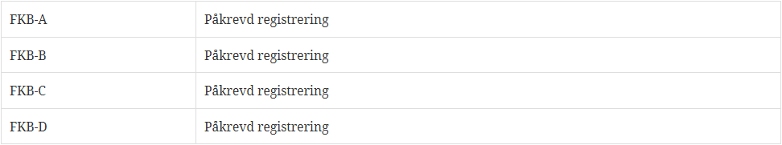

|  |  |
| --- | --- |
| Definisjon (SOSI Del 2) | Kurver som representerer lenker i vegnettet. Eksempel: NVDB Referanselenkedeler, NVDB Transportlenker.  Merknad: Egenskapen typeveg er den viktigste egenskapen til veglenke og angir hvilken type veglenke objektet er av. Type veg klassifiseres ut fra fysisk utforming for strekningen veglenken representerer. |
| Geometritype | KURVE |
| Registreringsmetode | Enkeltpunkt i sekvens.  Geometri for Veglenke kan avledes fra kjørebane- eller vegdekkekanter forutsatt at kravene til stedfestingsnøyaktighet oppfylles. |
| Tilleggsbeskrivelse | Se kapittel 5 Ajourføring |
| Grunnrissreferanse | Generelt: Veglenke registreres som senterlinje midt mellom vegkanter slik at den følger vegens naturlige forløp.  Kjørende  Enkel bilveg: På ordinær ett- og tofeltsveg registreres senterlinje midt mellom oppmerkede kantlinjer. Der vegen har oppmerket midtlinje skal denne registreres som veglenke. På veg uten oppmerking registreres senterlinje midt mellom vegdekkekanter.  Veglenke registreres for fysisk adskilte trafikklommer. (se figurer i kap 3.1)  Kanalisert veg: På veg hvor kjørebanene er fysisk adskilt med midtdeler eller rekkverk, registreres to veglenker, en for hver kjøreretning. Veglenke registreres midt mellom oppmerkede ytre kantlinjer i hver kjøreretning. (se figurer i kap 3.1) I kanaliserte kryss og ved gangfelt hvor kjørebanene er fysisk adskilt med trafikkdeler eller deleøy, registreres veglenke midt mellom oppmerkede kantlinjer i hver kjøreretning. Svingefelt registreres med egen veglenke. (se figurer i kap 3.1)  Rampe: I planskilte kryss er veger koblet sammen med ramper. Ramper har vanligvis ett kjørefelt og registreres med senterlinje midt mellom oppmerkede kantlinjer. Ramper startes/avsluttes ved halv kjørefeltbredde. (se figur 5, 6 og 7)  Rundkjøring: I rundkjøringer skal veglenke registreres som en jevn kurve med lik avstand til vegdekkekanten som avgrenser sentraløya(trafikkøy). Rundkjøring registreres i senter av sirkulasjonsarealet uavhengig av antall kjørefelt. (se figur 1, 3 og 6)  Gatetun: Veglenke for gatetun registreres som senterlinje midt mellom oppmerkede kantlinjer. På veg uten oppmerking registreres senterlinje midt mellom vegdekkekanter. Veg for kjørende hvor type veg er vanskelig å bestemme fotogrammetrisk, registreres som enkel bilveg. (se figur 4)  Gående og syklende  Gang- og sykkelveg: På veg for gående og syklende registreres senterlinje midt mellom vegdekkekanter eller kjørebanekanter. (se figurer i kap 3.1)  Sykkelveg: På veg for syklende registreres senterlinje midt mellom vegdekkekanter eller kjørebanekanter. På veg for syklende med oppmerket midtlinje skal denne registreres som veglenke. (figur xx). Sykkelveg som ikke lar seg klassifisere fotogrammetrisk, registreres som gangOgSykkelveg. Dersom oppmerking viser skille mellom gående og syklende, registreres senterlinje for sykkelvegen samt egen veglenke for fortauet. (se figurer i kap 3.1)  Gangveg: På veg for gående registreres senterlinje midt mellom vegdekkekanter eller kjørebanekanter. (se figur 1, 3 og 4)  Gågate: I gågate registreres senterlinje for midtstilt ferdselssone. Der slik ferdselssone ikke er tydelig, registreres senterlinje midt mellom vegdekkekanter. Veg for gående og syklende hvor type veg er vanskelig å bestemme fotogrammetrisk, registreres som gangveg. (se figur 4)  Gangfelt: Veglenke for gangfelt registreres som senterlinje i oppmerket kryssingssted for gående. (se figurer i kap 3.1)  Fortau: Veglenke for fortau registreres som senterlinje i fortausarealet. Fortau ligger normalt høyere enn vegbanen og er adskilt fra denne med kantstein. Der fortausarealet mangler ytteravgrensning, registreres veglenke som parallell til fortauskant etter beste skjønn. (se figurer i kap 3.1)  Trapp: Veglenke for trapp registreres som senterlinje i trapp som er del av nettverk for gående og syklende. (se figur 1 og 4) |
| Høydereferanse | Vegdekke |
| Assosiasjoner | Merknader:  Det skal være topologi (nodepunkt) internt i nykonstruerte veglenker, men det skal ikke etableres nodepunkt eller konnekteringspunkt mot eksisterende veglenker.  Så langt det er mulig bør det unngås å ha altfor mange korte og oppstykkede veglenker i forbindelse med synbarhetskoding. Se mer om Synbarhet i kap.4.2. |

|  |  |
| --- | --- |
| Egenskaper til objekttypen |  |
|  |  |

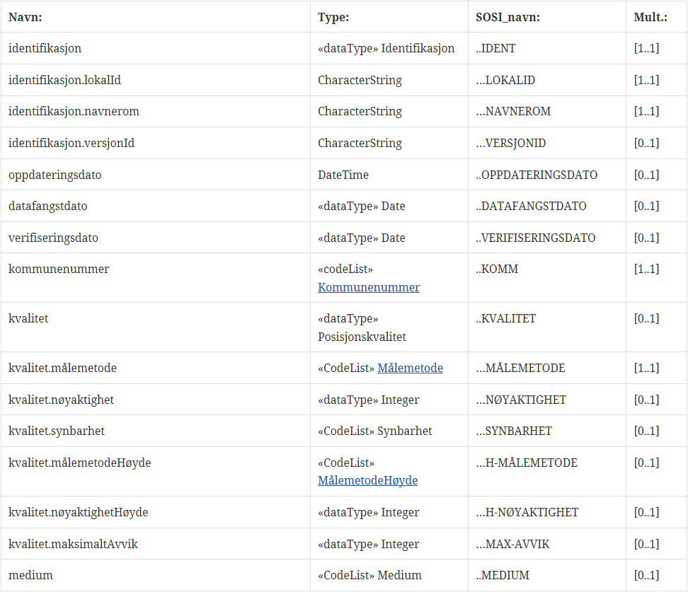

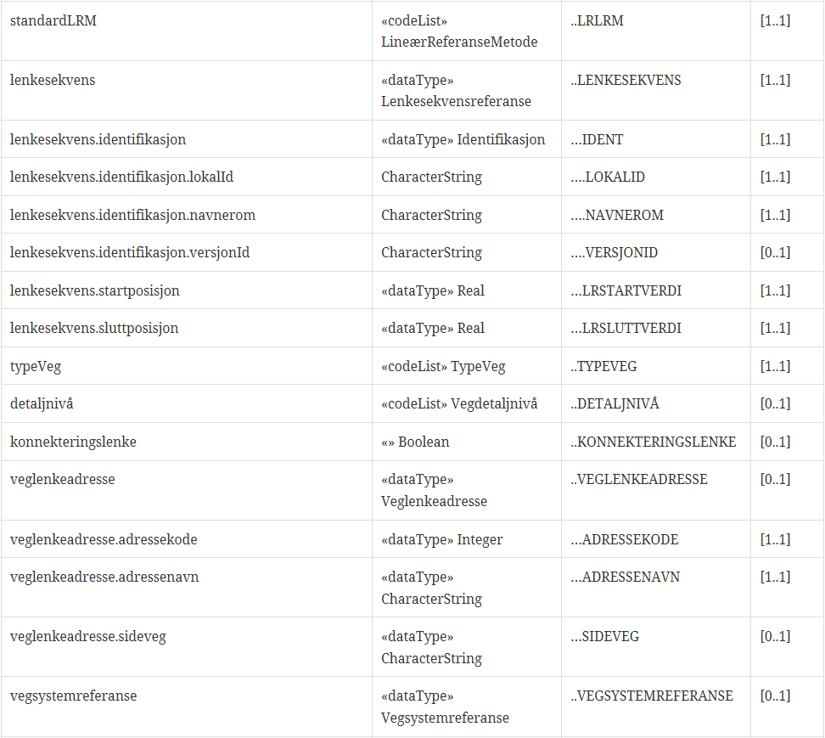

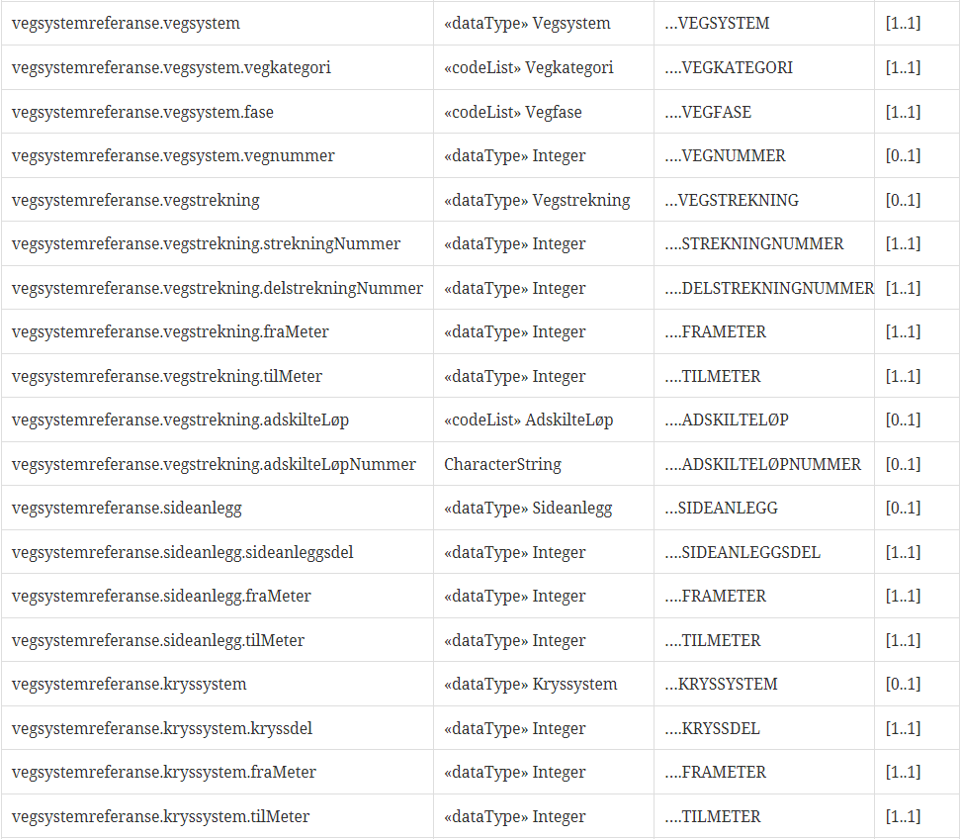

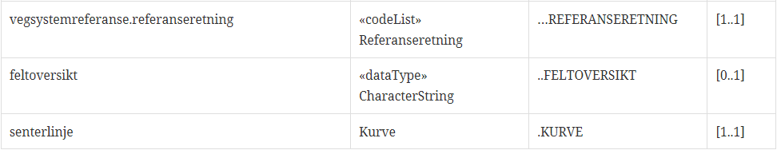

## Beskrivelse av egenskaper og egenskapsverdier

Generelle egenskaper (ident, kvalitet, datafangstdato, verifikasjonsdata, registreringsversjon, endringsflagg og informasjon) er beskrevet i FKB spesifikasjon Generell Del. Disse egenskapene beskrives ikke her.

### typeveg TYPEVEG

-*- Tilleggsopplysninger FKB --*

*Type veg er den sentrale egenskapen ved klassifisering av vegnettet. Det er veglenkens fysiske beskaffenhet slik den finnes i terrenget (ev. på flybilder) som er grunnlaget for klassifisering av type veg. For noen kodeverdier av type veg er også administrative bestemmelser (skilting mv.) avgjørende for klassifiseringen (eks: gang- og sykkelveg, og gågate).*

Vegnettets klassifisering etter type veg skal henge sammen i datasettene FKB-TraktorvegSti og FKB-Elveg 2.0 som en helhet. Oppdeling og koding av FKB-Veg skal styres av og være konsistent med type veg i FKB-Elveg 2.0 og FKB-TraktorvegSti. Enhver endring av geometri og type veg i FKB-Elveg 2.0 eller FKB-TraktorvegSti skal følges opp med konsekvensretting av vegkanter og flater i FKB-Veg. Det er alltid type veg i Elveg og FKB-TraktorvegSti som skal være førende for innhold og koding av vegkanter og vegflater i FKB-Veg, ikke omvendt.

Kodeverdier av typeveg som er aktuelle for fotogrammetrisk registrering i Elveg er angitt i tabellen under.

Klassifisering av type veg på eksisterende geometri skal ikke endres. Unntaket er tilfeller der det åpenbart har skjedd en fysisk endring siden forrige kartlegging. For eksempel tilfeller der det er etablert en ny veg hvor det tidligere har vært traktorveg. Hvis det er tvil om koding av type veg ved utskifting av geometri skal ny geometri arve typeveg fra eksisterte lenke.

Gang- og sykkelveg, sykkelveg og gangveg kan være fremkommelig for kjøretøy, men er normalt ikke åpen for annet enn kjøring for teknisk vedlikehold eller kjøring til eiendommene.

Gang- og sykkelveg skal ikke nyregistreres (kodes som gangveg og justeres ev. administrativt). Alle gangfelt skal registreres selv om noen allerede eksisterer med typeveg gang- og sykkelveg (disse vil bli administrativt slettet i forbindelse med ajourføringen av gangfelt).

Gatetun bør ikke nyregistreres.

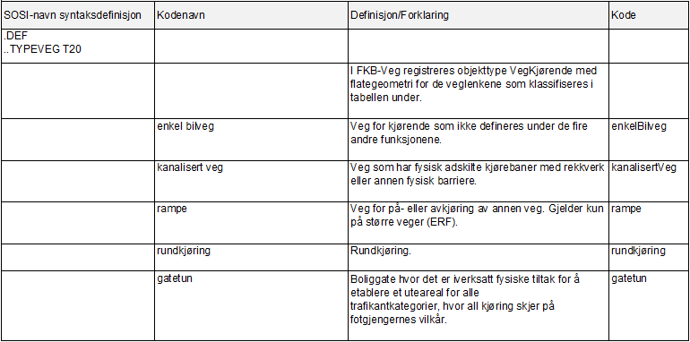

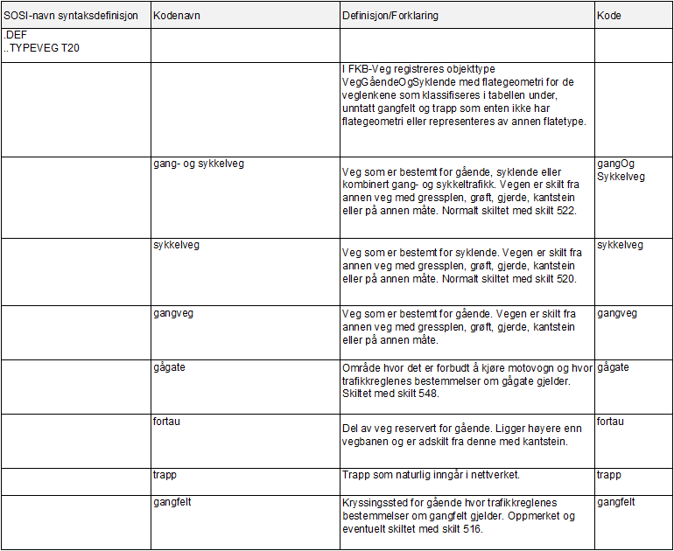

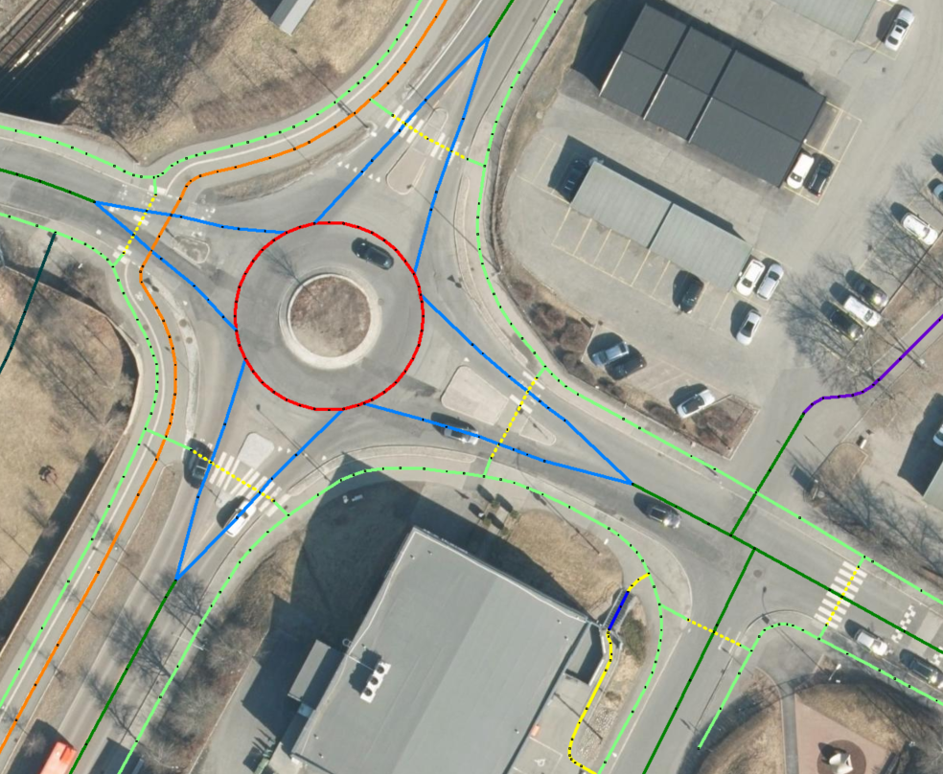

10 m

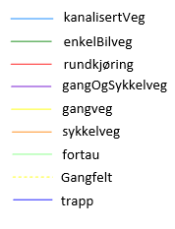

*Figur 1:* *Figuren viser registrering av flere ulike typer veg. Rundkjøring registreres i senter av sirkulasjonsarealet uavhengig av antall kjørefelt.*

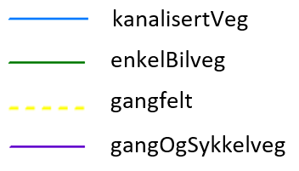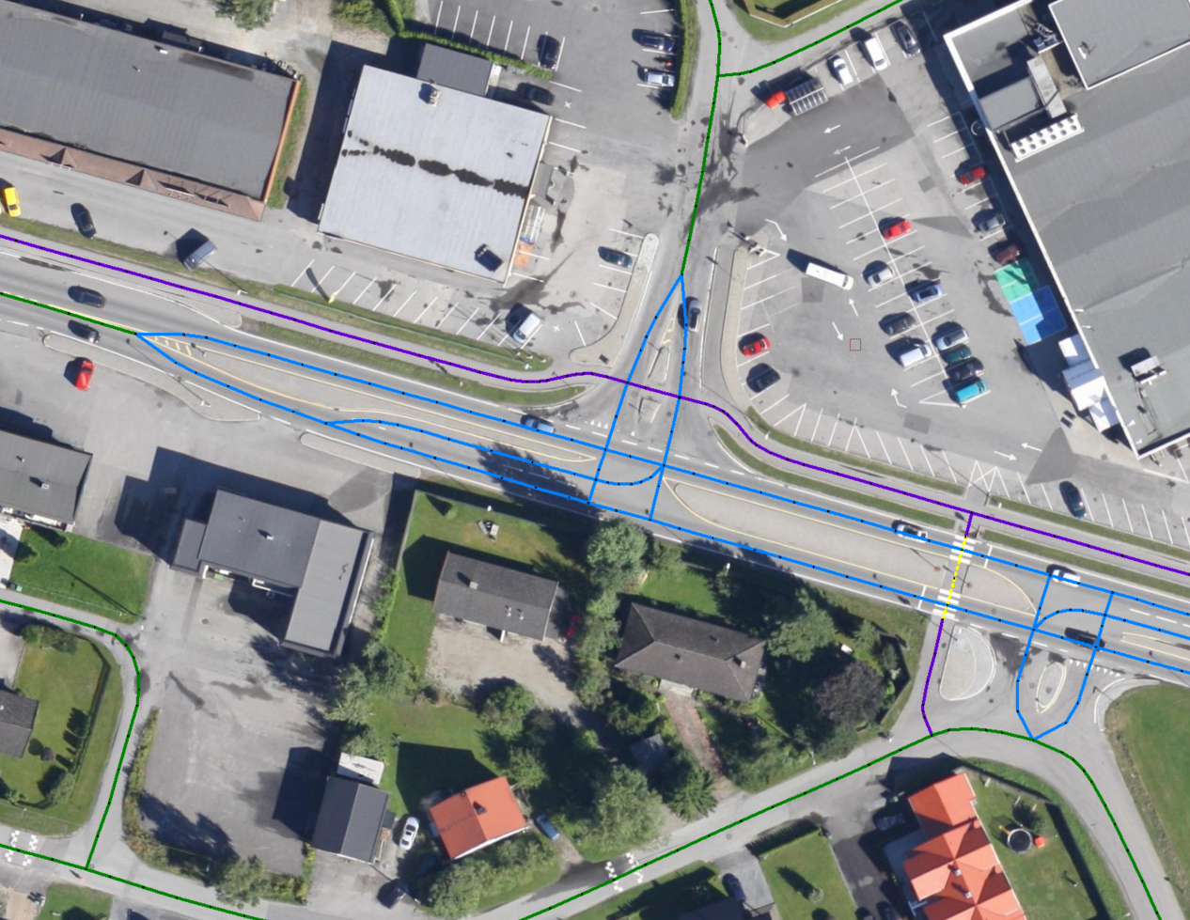

*Figur 2: Figuren viser registrering av flere ulike typer veg i et fullkanalisert T-kryss med svingefelt.*

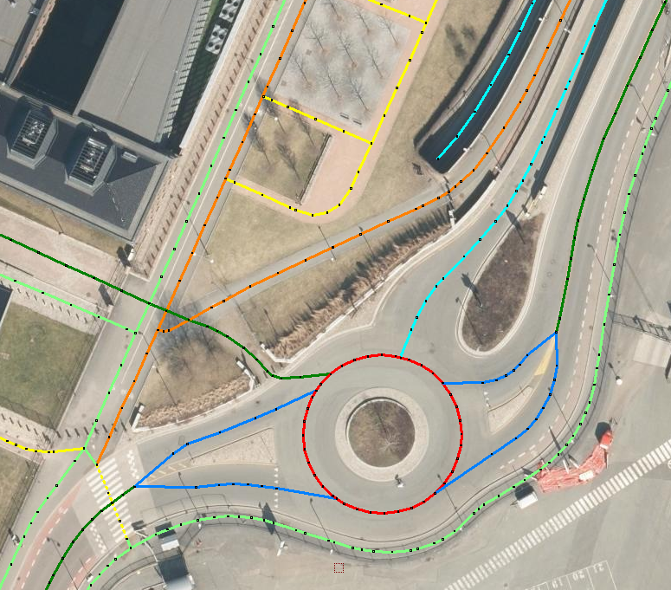

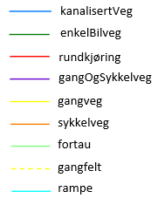

10 m m

Figur 3: Figuren viser registrering av flere ulike typer veg.

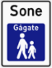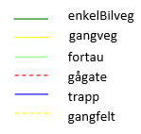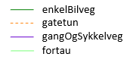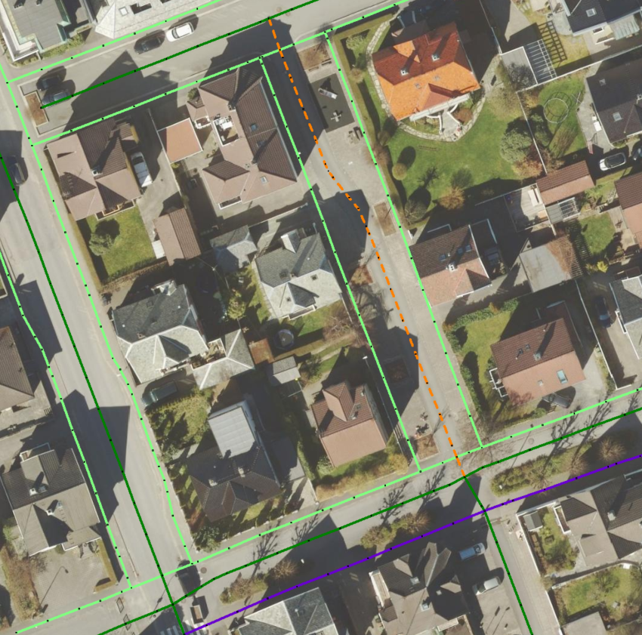 *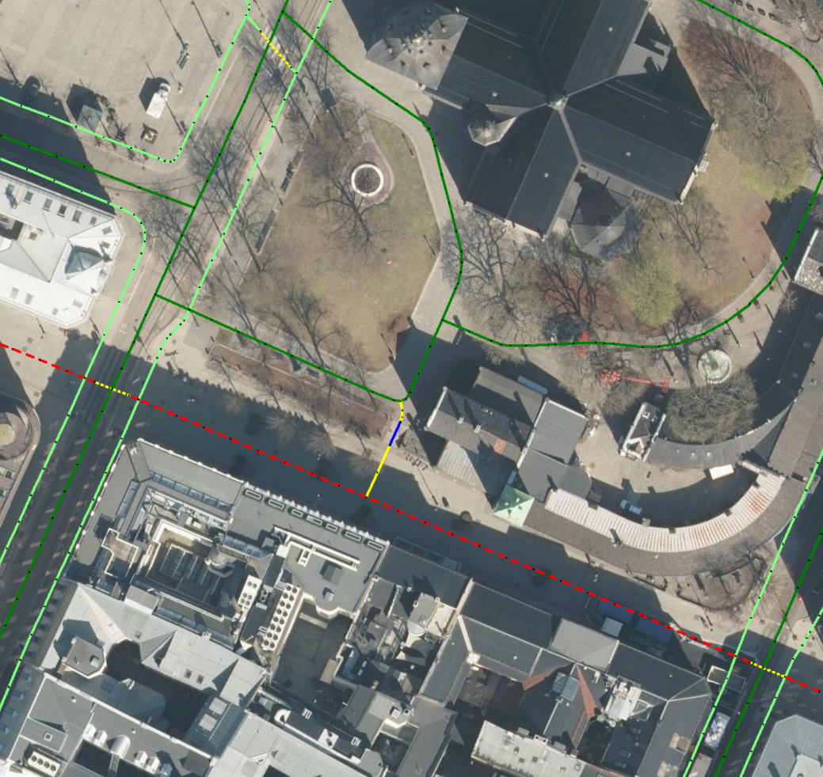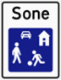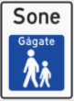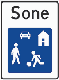Figur 4: Venstre skisse viser eksempel på gatetun. Høyre skisse viser gågate.*

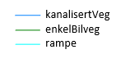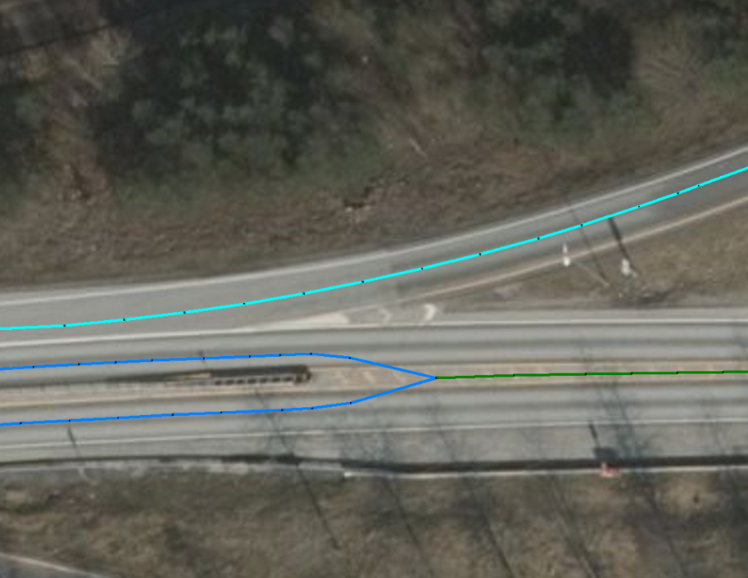*Figur 5: Start- og sluttpunkt for kanalisert veg settes normalt 10 meter før- og etter fysisk hinder.*

10 m

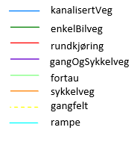*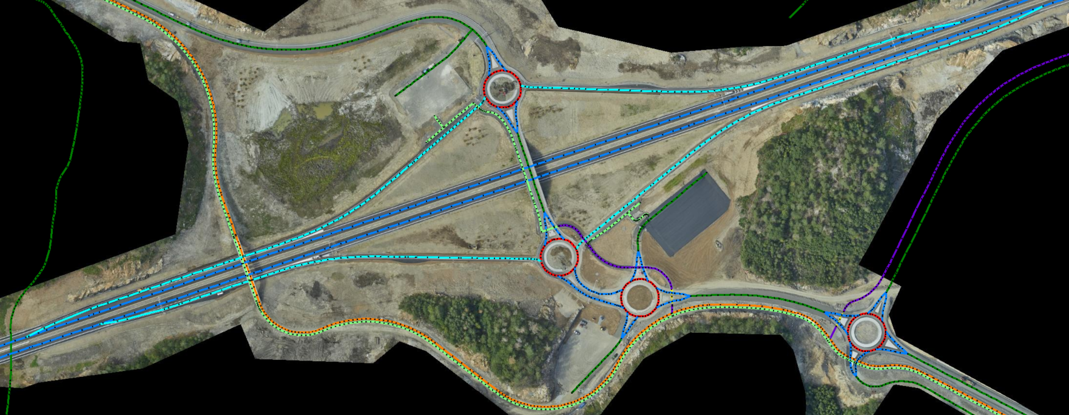Figur 6: Bildet viser eksempel på et planskilt kryss med rampesystem.*

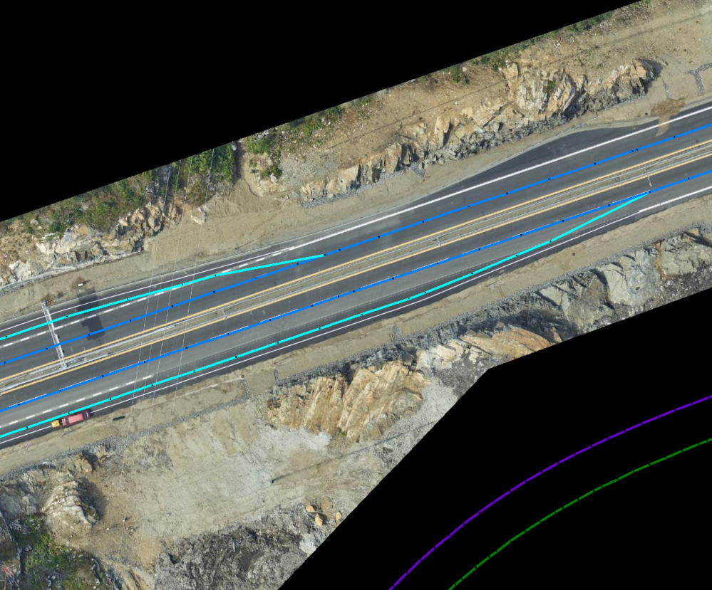*Figur 7: Figuren viser registrering av start og slutt for av- og påkjøringsrampe.*



Halv feltbredde på rampe

Halv feltbredde på rampe

 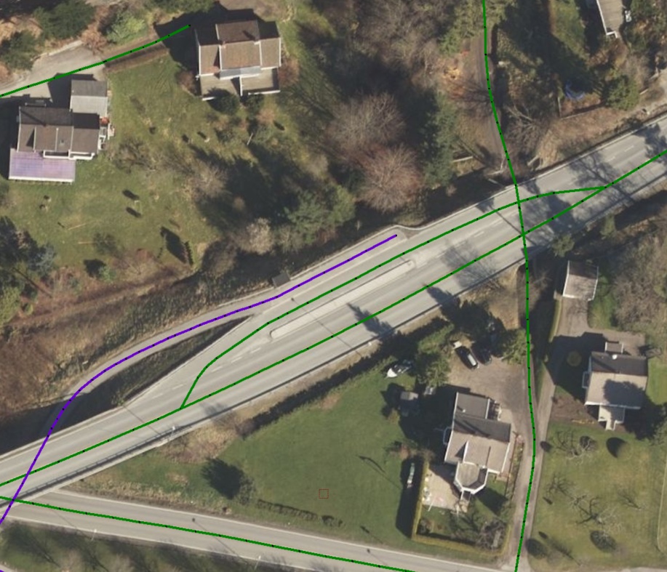*Figur 8: Eksempel på start/slutt gang- og sykkelveg ved busslomme. Fysisk adskilt trafikklomme registrert som enkel bilveg.*

### konnekteringslenke KONNEKTERINGSLENKE

Angir at en lenke kun eksisterer for å knytte sammen andre lenker.

Et kunstig objekt hvor senterlinjen representerer en konstruert linje som skjøter sammen lenker der det er hull i geometrien.

Egenskapens default-verdi er NEI (dvs. at egenskapen bare er nødvendig å angi dersom veglenken er konnekteringslenke). Konnekteringslenker registreres ikke fotogrammetrisk.



### endringsflagg ENDRINGSFLAGG

Angir at en lenke har blitt enten slettet eller at den er nyregistrert.

Alle endringer merkes med en av disse endringskodene:

* Slettet veglenke**: Endret_type S**
* Ny veglenke**: Endret_type N**

## Datakvalitet

For detaljer om kvalitetsmodellen som er benyttet her henvises det til den generelle delen av produktspesifikasjonen. Se avsnitt 5.1 Inndeling av FKB-standarder i ulike områdetyper.

### Kvalitetskrav



### Klasser for fullstendighet og stedfestingsnøyaktighet

Ved angivelse av toleranser for stedfestingsnøyaktighet er objekttypene inndelt i 4 klasser, og ved angivelse av toleranser for fullstendighet er objekttypene inndelt i 2 klasser.

Nedenfor følger en oversikt over hvilken klasse objekttypene i FKB-Elveg tilhører.

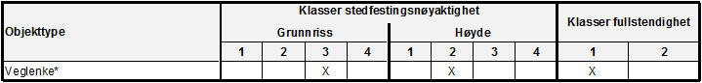

* Veldefinert og fullt ut synlig midtmarkering (Veglenke) kodes med synbarhet 0.

Mindre veldefinert eller manglende midtmarkering (Veglenke), eller at midtmarkering avledes fra veldefinerte og/eller oppmerkede kjørebanekanter eller vegdekkekanter kodes med synbarhet 2.

Manglende midtmarkering (Veglenke) eller at midtmarkering avledes fra dårlig definerte og/eller ikke oppmerkede kjørebanekanter eller vegdekkekanter kodes med synbarhet 3.

For en mer fyldig beskrivelse av de forskjellige synbarhetskodene henvises det til

<https://register.geonorge.no/sosi-kodelister/fkb/generell/5.0/synbarhet>.

## Ajourføring/oppgradering

### Registrering av veglenker

Veglenker skal registreres for alle veger som tilfredsstiller minst 1 av disse kriteriene:

1. Veger lenger enn 50 meter.   
2. Vegen er gjennomkjørbar (knytter vegnettet sammen)

Veglenke kan registreres for veger med lengde under 50 meter selv om ingen av de andre kriteriene er oppfylt dersom dette er naturlig for en helhetlig forståelse/bruk av vegnettet, for eksempel ved avkjøringer til store/sentrale bygninger. Veglenker skal ikke registreres for veger med lengde under 20 meter uten at kriterium 2 er oppfylt.

Det skal være topologi (nodepunkt) internt i nykonstruerte veglenker, men det skal ikke etableres nodepunkt eller konnekteringspunkt mot eksisterende veglenker. Se figur 8.

I forbindelse med industriområder, gårdsplasser og andre åpne plasser vil det være en vurderingssak hvor langt inn på plassen veglenken skal gå. Veglenken bør avsluttes slik at en vegflate i FKB-Veg også naturlig kan avgrenses der veglenken slutter. Se figur 9.

Gangfelt innenfor lukket område som ikke er tilgjengelige for allmenn ferdsel og heller ikke krysser veg eller henger sammen med annen del av nettverket, skal ikke registreres. Se figur 10.

Veglenke skal så langt som mulig registreres under bruer og trafikklokk, men ikke i tunneler. Usikker nøyaktighet/synbarhet oppgis gjennom kvalitetskodingen. Veglenker i tunnel registreres ikke fotogrammetrisk.

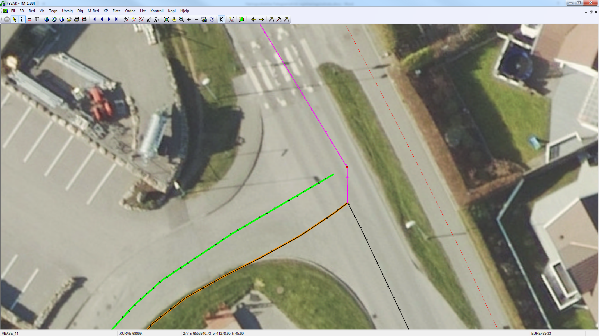

*Figur 8: Eksempel på riktig avslutning av veglenke mot eksisterende geometri. Markert lenke (rosa) er eksisterende lenke som er innenfor kvalitetskrav (+-2m). Nykonstruert lenke (grønn) skal da konstrueres til midt av vegen slik bildet viser. Da er den nykonstruerte lenka helt riktig og den eksisterende lenka med litt dårlig geometri, men ikke så dårlig at den skal nykonstrueres, vil bli riktig tilpasset ny geometri ved innlegging i NVDB. Oransje lenke er kodet med Endret type S og skal slettes.*

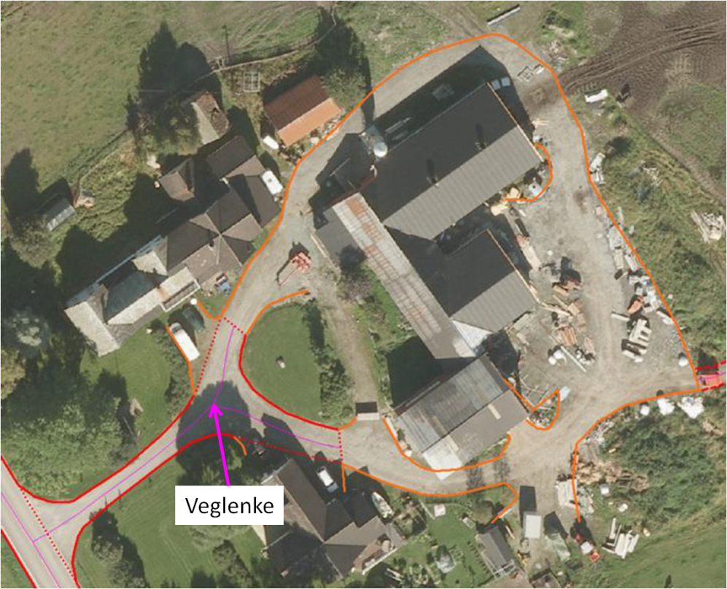

Figur 9: Eksempel på riktig avslutning av veglenke (og vegflate i FKB-Veg) på gårdsplass. Det skal ikke registreres veglenke rundt driftsbygningen i dette tilfellet.

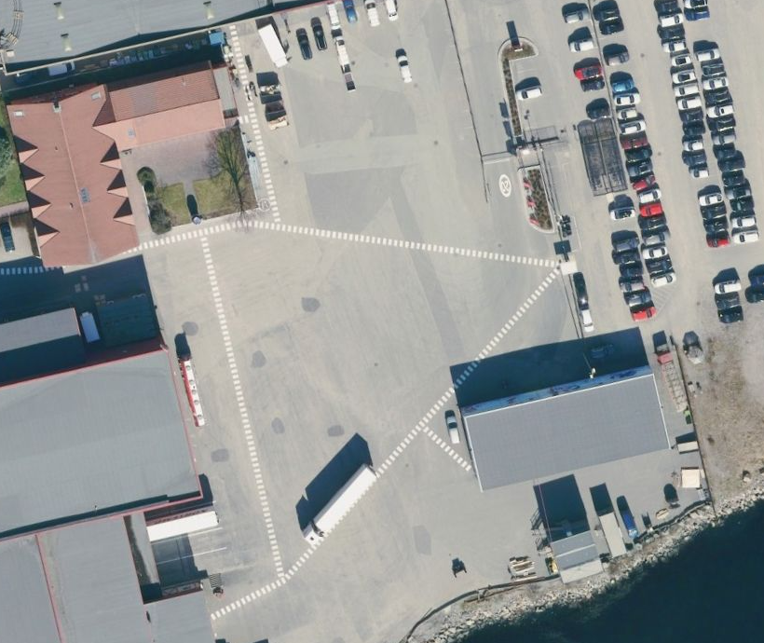

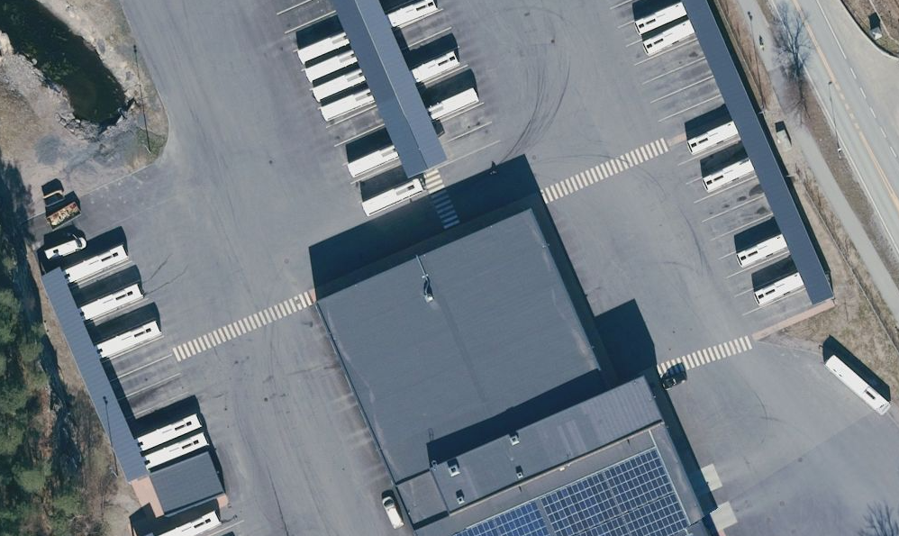

Figur 10: Eksempler på gangfelt som ikke skal registreres.

### Sletting av veglenker

Veglenker skal kun slettes dersom det kan verifiseres i flybildene at vegen ikke eksisterer/ er kjørbar. (se figur 11)

I eksisterende data kan det ligge veglenker som ikke oppfyller kriteriene for fotogrammetrisk registrering, for eksempel at de er kortere enn minstemål. Disse skal ikke slettes. I slike tilfeller er det ikke krav om etablering av vegflate i FKB-Veg. (se figur 12)

Veglenker med Medium U og B, i tunnel eller i bygning, skal ikke slettes.

Det tolereres inntil +/- 10 meter avvik mellom FKB-Elveg og FKB-Veg i forbindelse med avslutning av veglenker inn på gårdsplasser ol. (se figur 13 og 14)

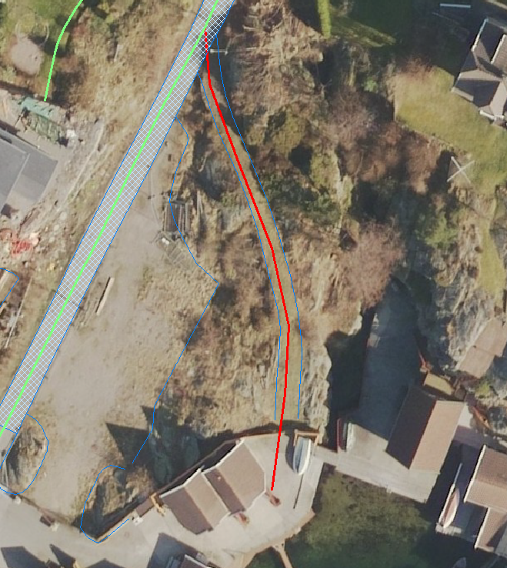

Figur 11: Eksempelet viser en eksisterende veglenke (rødt) som skal slettes ettersom vegen ikke lengre eksisterer i bildene.

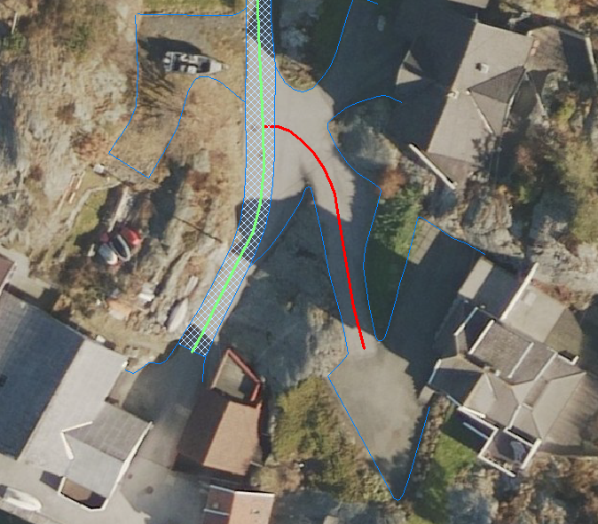

Figur 12: Eksempelet viser en eksisterende veglenke (rødt) som ikke skal slettes (selv om den ikke oppfyller kriteriene for fotogrammetrisk registrering) ettersom vegen fortsatt eksisterer (i FKB-Veg) og er kjørbar i bildene.

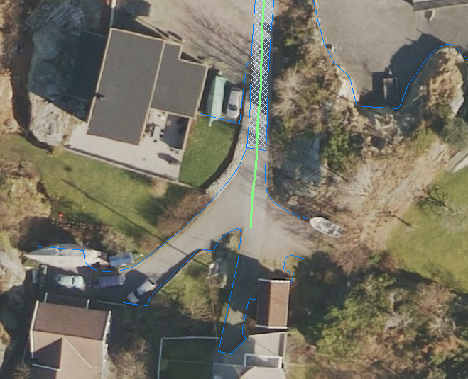

Figur 13: Eksempelet viser et godkjent avvik (under 10m) mellom FKB-Elveg (grønt) og FKB-Veg (flate med skravur). Den overskytende delen av veglenken skal ikke slettes!

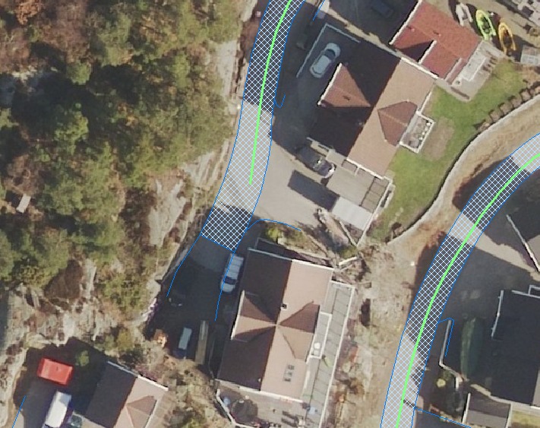

Figur 14: Eksempelet viser et godkjent avvik (under 10m) mellom FKB-Elveg (grønt) og FKB-Veg (flate med skravur). Den manglende delen av veglenken skal ikke registreres!

### Konnekteringslenker

Konnekteringslenker kan finnes i vegnettsdata og er merket med egenskapen ..KONNEKTERINGSLENKE Ja. Konnekteringslenker skal ikke endres ved fotogrammetrisk ajourhold. Nykonstruert geometri skal ikke knyttes til den eksisterende konnekteringslenka.

### Regler for geometriforbedring/oppgradering

Ved fotogrammetrisk ajourhold skal eksisterende geometri erstattes med ny når:

1. Eksisterende data mangler høyde. Kravet gjelder både for hele veglenker og enkeltpunkt i veglenke uten høyde.
2. Eksisterende data avviker mer enn ± 2m i grunnriss og/eller høyde fra nymålt midtlinje i vegen (se grunnriss- og høydereferanse for veglenke).
3. Eksisterende data mangler medium, for eksempel ..MEDIUM L på bru. Uavhengig av om eksisterende geometri er tilfredsstillende eller ikke, skal eksisterende veglenke splittes ved start og slutt av brua. Del av veglenke på bru skal påføres ..MEDIUM L og endringskode som for ny veglenke.

Dersom eksisterende geometri endres/tilføyes skal ny geometri legges inn for hele veglenken (det vil si fra nodepunkt til nodepunkt). (se figur 15)

Ny geometri registreres med samme typeveg som eksisterende.

Egenskapene som finnes på eksisterende geometri skal beholdes på slettede data. Egenskapene trenger da ikke å overføres til ny geometri.

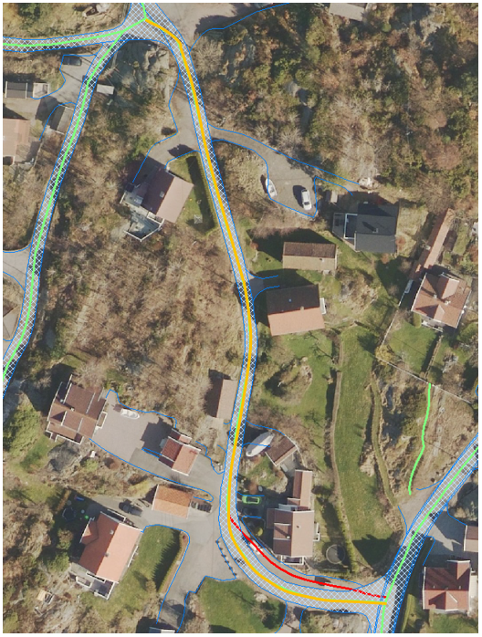

Figur 15: Eksempelet viser geometriforbedring av en veglenke. Det faktiske avviket (mellom dagens situasjon og riktig utstrekning av veglenken) vises i rødt. Hele den eksisterende veglenken (fra nodepunkt til nodepunkt) må slettes og registreres på nytt (vises i gult).

### Fotogrammetrisk datafangst

Fotogrammetrisk ajourhold av FKB-Elveg er en standard del av FKB-prosjekter. Ved slik datafangst sammenlignes datainnholdet i FKB-Elveg med flybilder og ny/endret geometri registreres.

Følgende datainnhold egner seg for fotogrammetrisk ajourhold:

* Senterlinjegeometrien og metadata knyttet til geometrien som kvalitet og datafangstdato.
* Typeveg. Det bør i de fleste tilfeller være mulig å skille Typeveg-kodene enkelBilveg, kanalisertVeg, rampe, rundkjøring, fortau, trapp og gangfelt fra hverandre. Det vanskeligste å klassifisere fra flybilder er skille mellom gangOgSykkelveg, sykkelveg og gangveg samt gågate og gatetun mot enkelBilveg. Tidligere data og ev. manus bør legges til grunn for klassifiseringen der det er tvil.
* Medium. Veglenker som ikke går på terrenget bør være mulig å se i flybilder.

Følgende datainnhold er ikke egnet for fotogrammetrisk ajourhold:

* Konnekteringslenke: Egenskapen registreres ikke.
* Vegsystemreferanse: Angis administrativt av **vegmyndighetene** (Statens Vegvesen, fylkeskommunene og kommunene).
* Veglenkeadresse: Angis administrativt av vegmyndighetene (Statens Vegvesen, fylkeskommunene og kommunene).